Санитарная обработка населения и дегазация

Санитарная обработка населения, обеззараживание зданий и сооружений, специальная обработка техники и территорий - Планирование мероприятий ГО
В результате применения противником оружия массового поражения могут возникнуть очаги радиоактивного, химического и бактериологического заражения. В этих условиях люди, животные, а также территория, рабочие места, квартиры и другие материальные средства могут оказаться заражёнными. Поэтому, для того чтобы исключить возможность поражения, необходимо проведение работ по обеззараживанию и санитарной обработке.
Обеззараживание — выполнение работ по дезактивации, дегазации и дезинфекции заражённых поверхностей.
Дезактивация проводится при загрязнении радиоактивными веществами с целью удаление их с загрязнённых объектов до допустимых норм.
Дегазация заключается в обеззараживании отравляющих веществ и в их удалении с заражённых поверхностей.
Под дезинфекцией понимается уничтожение болезнетворных микробов и разрушение токсинов.
В случае применения противником переносчиков инфекционных заболеваний организуется дезинсекция — уничтожение заражённых насекомых, клещей или проводится дератизация — уничтожение грызунов.
Санитарная обработка людей — это удаление радиоактивных и отравляющих веществ, а также бактериологических средств с кожных покровов и слизистых оболочек человека.
При санитарной обработке людей осуществляется дезактивация, дегазация и дезинфекция одежды, обуви и индивидуальных средств защиты.
В зависимости от условий проведения, наличия времени и имеющихся средств мероприятия по обеззараживанию и санитарной обработке подразделяются на частичные и полные.
Частичные меры по обеззараживанию материальных средств и санитарной обработке людей носят профилактический характер. Проводятся они при химическом заражении непосредственно в очаге поражения, а при радиоактивном загрязнении — после выхода из очага.
Обеззараживание в полном объеме проводят на стационарных обмывочных пунктах, станциях обеззараживания одежды, а также на пунктах (площадках) специальной обработки, развёртываемых вне очага поражения. Частичная санитарная обработка носит обычно характер предварительной меры перед более тщательной полной санитарной обработкой, и её обязательно проводят после выхода (вывода) людей из заражённого района.
При заражении отравляющими веществами частичная санитарная обработка заключается в дегазации отравляющих веществ (ОВ), которые попали на кожные покровы, одежду, обувь и средства защиты.
Для проведения частичной санитарной обработки применяют индивидуальный противохимический пакет (ИПП). Габариты и форма пакета удобны для его практического применения и ношения в кармане сумки противогаза. Пакет предназначен для дегазации ОВ на открытых участках кожи (лице, шее, руках) и отдельных частях одежды (воротнике, манжетах). Кроме того, возможна, в отдельных случаях, дегазация лицевой части противогаза и мелких деталей и предметов, которые представляют опасность. При заражении болезнетворными микробами и токсинами частичную санитарную обработку по возможности должны проводить сразу же после установления факта заражения или выхода из заражённого района.
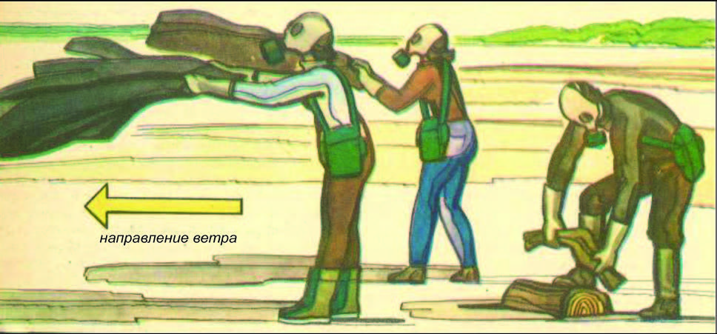
Частичная санитарная обработка при загрязнении радиоактивными веществами заключается в механическом удалении радиоактивных веществ с кожных покровов, одежды и обуви. Проводится населением самостоятельно после выхода из загрязнённой территории.
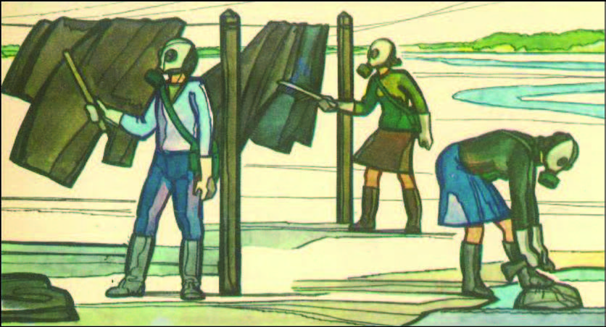
Удаление радиоактивной пыли с одежды, обуви и средств защиты производится вытряхиванием, выколачиванием, обметанием и обтиранием.

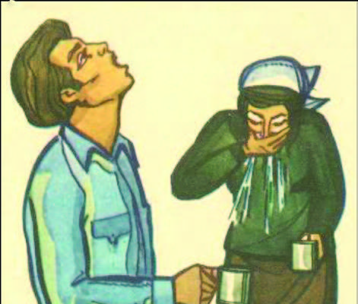
При недостатке воды открытые участки кожи протереть влажным тампоном. Тампоны можно смачивать растворами из ИПП.

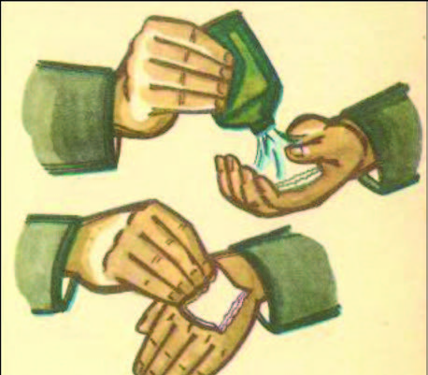
С открытых участков кожи радиоактивные вещества удаляются омыванием водой или обтиранием влажными тампонами (полотенцами).

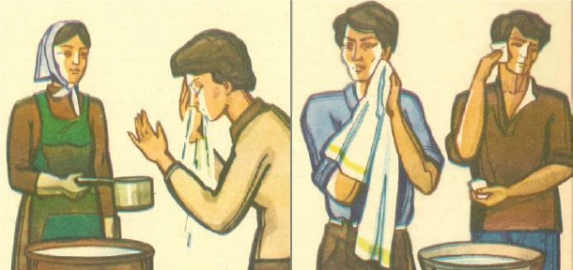
При радиоактивном загрязнении частичная санитарная обработка заключается в обмывании незаражённой водой рук, лица, шеи и других открытых участков тела, а также в полоскании и промывании полости рта и носа.
Полная санитарная обработка, так же как и частичная, заключается в удалении радиоактивных и отравляющих веществ или бактериальных средств, но в отличие от неё носит характер заключительной меры профилактики поражения людей и сохранения их работоспособности. Её выполняют более тщательно, при этом обрабатывают не только отдельные заражённые участки кожи, но и всю поверхность тела водой с мылом и мочалкой.

Полную санитарную обработку в обязательном порядке должны проходить все люди, которые находились на заражённой территории. Она проводится, как правило, в предварительно оборудованных стационарных обмывочных пунктах, банях, душевых павильонах, санитарных пропускниках или на специально развёртываемых для этой цели площадках с использованием передвижных средств. При благоприятных летних условиях полную санитарную обработку проводят на открытых проточных водоёмах или на реке.

Люди, пришедшие в заражённой одежде и нуждающиеся в полной санитарной обработке, направляются в раздевалки, где снимают и передают свою одежду в специально оборудованное помещение для сбора загрязнённой одежды и подготовки её к обеззараживанию. Далее все прибывшие проходят в помещение, где медицинский персонал осматривает поражённых, помогает им в обработке слизистых оболочек глаз, носа и рта, а также оказывает нуждающимся необходимую медицинскую помощь. При входе в душевое отделение люди получают мыло и мочалки из мягких материалов или ветошь. На каждого расходуется примерно 40 г мыла и 30 – 35 л воды, подогретой до 38 – 40 °С.

Санитарная обработка длится не более 30 мин. (раздевание — 5 мин., мытье под душем — 15 мин и одевание — 10 мин). После обмывания люди переходят в помещение для одевания, где подвергаются повторному медицинскому осмотру, а при радиоактивном загрязнении — дозиметрическому контролю. Если в этом случае остаточная заражённость людей окажется выше допустимой, то их возвращают обратно в душевую, где они проходят повторное обмывание.

В помещении для одевания люди, прошедшие санитарную обработку, получают свою обеззараженную одежду, обувь, одеваются и уходят из стационарного обмывочного пункта, не встречаясь с потоком людей, направляющихся на пункт санитарной обработки. В тех случаях, когда сложность и продолжительность режимов обеззараживания одежды исключают возможность её своевременного возвращения людям, прошедшим санитарную обработку, выдают чистое бельё, халаты, тапочки и другие предметы одежды из запаса стационарных обмывочных пунктов (обменный фонд).

Санитарная обработка людей, заражённых радиоактивными и отравляющими веществами или бактериальными средствами и имеющих ранения, ожоги, контузии и другие повреждения, организуется медицинской службой гражданской обороны в её формированиях.

Дезактивация одежды и обуви производится:
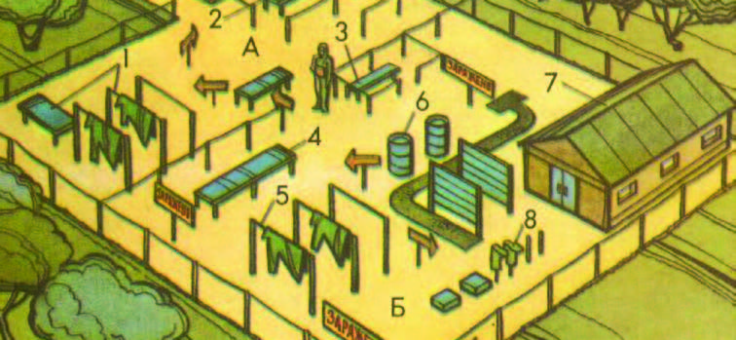
1. Одежда, не поддающаяся дезактивации
2. Контроль полноты дезактивации
3. Склад имущества, не поддающегося дезактивации
4. Дезактивация защитной одежды
5. Дезактивация одежды
6. Ёмкости для воды
7. Дезактивация противогазов
8. Дезактивация обуви (А — чистая, Б — грязная половина площадки)
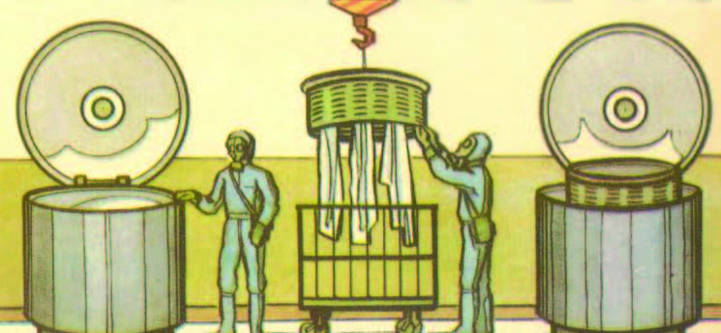
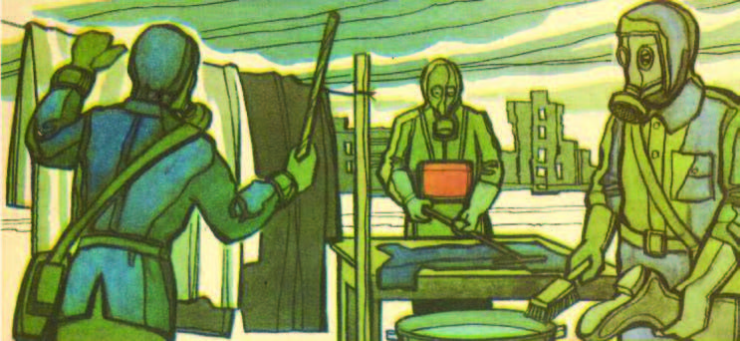
Дезактивация одежды и обуви производится выколачиванием, обметанием, вытряхиванием или протиранием дезактивирующими растворами, а при отсутствии — водой. После обработки производится дозиметрический контроль. При обнаружении заражённости выше допустимой нормы дезактивация повторяется.
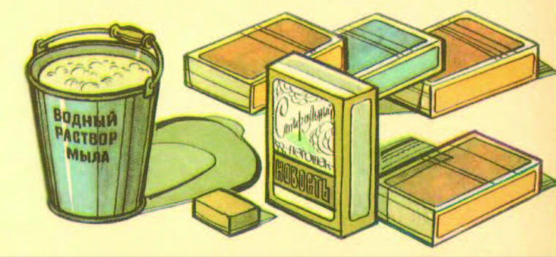
Проведение полной санитарной обработки
